Развлечения
«Правила дорожные знать каждому положено!»
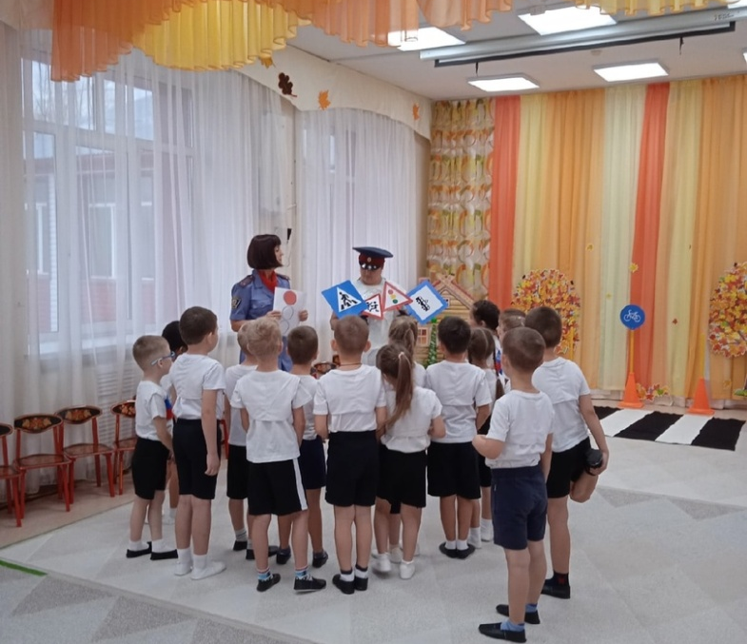
Чтобы жить в мире и согласии, необходимо жить по правилам. В современном мире люди делятся на пешеходов и водителей. От того, как люди будут соблюдать правила, зависит человеческая жизнь! Разъяснительную работу по соблюдению ПДД и профилактике ДТП нужно начинать с дошкольного возраста.
Вот и в нашем детском саду была организована квест-игра по ПДД «Помогите Светофору».
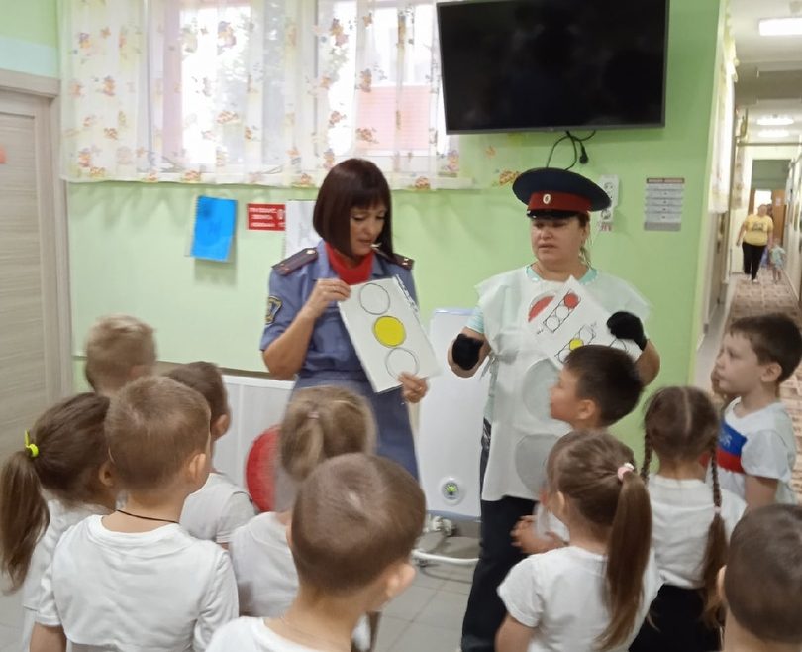
Идея игры проста – дети, перемещаясь по всему детскому саду, выполняли различные задания. Но изюминка такой организации игровой деятельности состоит
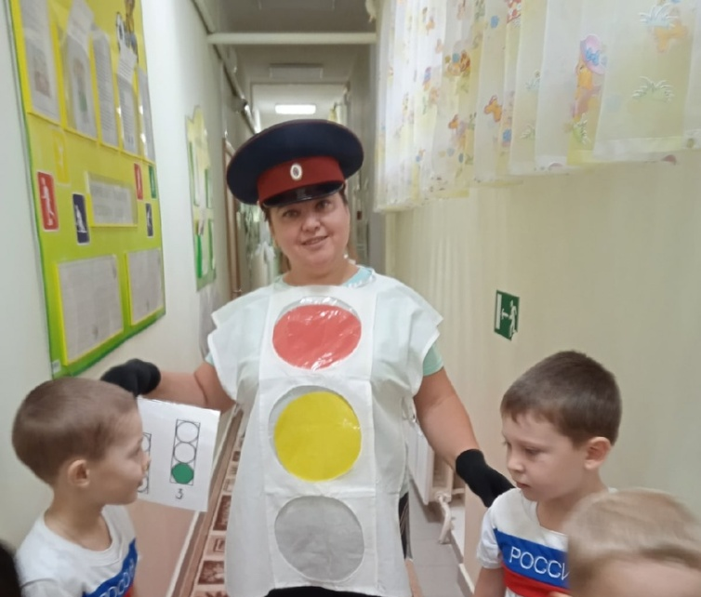
в том, что, выполнив одно задание, дети получали «сигнал» для светофорчика и подсказку к выполнению следующего задания, что является эффективным средством повышения двигательной активности и мотивационной готовности к познанию и исследованию. Проходя этапы, дети учились ориентироваться в помещении детского сада, читать информацию по знакам и карте. На пути ребята отгадывали загадки, соревновались в эстафетах, и многое другое.
Так, помогая друг с другу, преодолевая препятствия на пути, все достигли намеченной цели. Дети радовались тому, что светофор получил все 3 сигнала и готов к работе.

«Маленькие пешеходы» - так называлась квест - игра, которая прошла в средних группах.
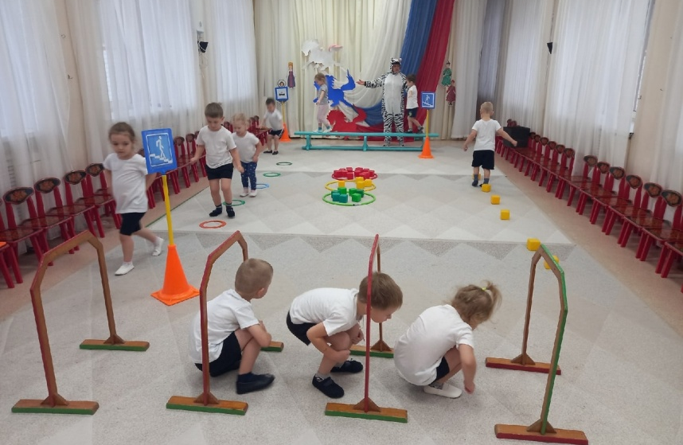
К воспитанникам детского сада пришла Зебра. Вместе с ней дети вспоминали сигналы светофора, как безопасно перейти дорогу, если нет светофора рядом. Узнали, что переходы бывают надземные и даже подземные. Дети с большим интересом выполняли различные задания: двигались в импровизированных подземных и надземных переходах, разгадывали загадки о дорожных знаках, закрепили знания о правилах дорожного движения в игре «Разрешается или запрещается», побывали и пешеходами, и шофёрами в игре «Покатай нас, трамвай». А еще играли в забавные игры «Это я, это я, это все мои друзья», «Чья машина быстрее».
Все задания были выполнены, ребята получили много радости и отличного настроения и, конечно же, еще раз закрепили правила дорожного движения.

Инструктор по физической культуре Туренко И.И.

